DALLMER ORIO Dallbox Duschwannenablauf

Dallmer

Eigenschaften

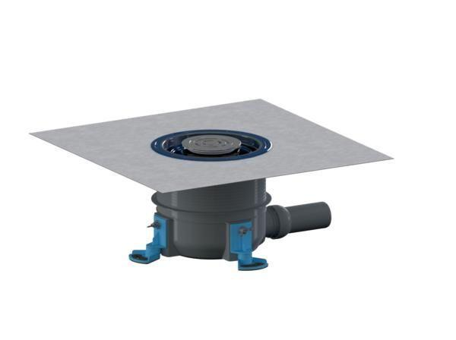

Ausführung Ablauf

Abgang seitlich

Ausführung Verschluss

mit Haube

Farbton

chrom, silber

Werkstoff

Edelstahl, Kunststoff

Nennweite DN

50,00